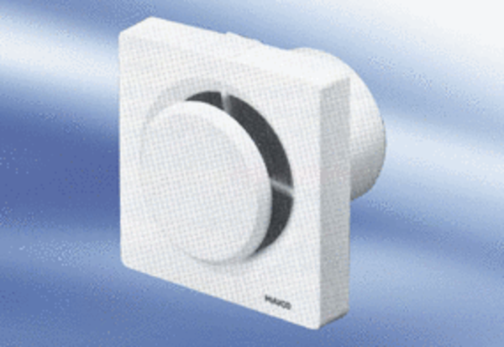Wentylator dla małych pomieszczeń ECA 11Opakowanie jednostkowe: 1 sztukaAsortyment:
Numer artykułu: 080401Producent: MAICO

